Практична робота № 1.

Тема: Організація даних в табличному редакторі.
Мета: Навчитись створювати електронні таблиці, засвоїти способи форматування та їх редагування; засвоїти навики роботи з маркером автозаповнення та конструктором створення списків, заклиданками вікна «Формат ячеек»..
‘
ТЕОРЕТИЧНИЙ МАТЕРІАЛ
Вивчи

У багатьох сферах діяльності людини інформація відображається у вигляді таблиць. Особливо часто ми зустрічаємося з таким поданням інформації у галузі економіки. Для обробки табличної інформації розроблені спеціальні програми, так звані табличні процесори. До офісного пакету MS Office входить табличний процесор MS Excel.
Як відомо, таблиця складається з клітинок. Горизонтальну послідовність клітинок називають рядком, а вертикальну стовпцем. Кожен рядок пронумерований, на аркуші їх 65536. Аркуш також містить 256 стовпців, кожен з яких позначається буквою або буквосполученням латинського алфавіту (односимвольні або двосимвольні коди): - A, B, C,…AC,…IV. Клітини таблиці, які утворюються перетином стовпців та рядків, називають комірками. Кожна комірка на аркуші має свою адресу, яка складається з позначення стовпця та номера рядка. Наприклад: А1, D4, DD12. До комірки заноситься інформація; табличний процесор виконує операції з комірками електронної таблиці. Комірка, з якою безпосередньо працює користувач називається активною або біжучою, на сітці таблиці вона виділена жирною рамкою.
Дані до комірки вводяться безпосередньо до активної комірки або до рядка формул, після чого потрібно натиснути клавішу <Enter>. При потребі значення в клітинах можуть бути видалені, від редаговані чи замінені іншими. Редагування даних виконують також безпосередньо в активній комірці або в рядку формул.
Під час введення даних до таблиці досить часто трапляються випадки, коли значення в клітинках суміжних стовпців, рядків чи аркушів однакові або закономірно змінюються. Табличний процесор має можливість автоматизувати заповнення даними суміжних клітинок.
Автозаповнення
Для того, щоб заповнити певним значенням діапазон клітинок у стовпці чи рядку, потрібно:
Маркер заповнення
Рис. 1.1
- Ввести значення в першу чи останню клітину діапазону;
- Помістивши курсор миші над маркером заповнення (правий нижній кут рамки виділення)( рис.1.1);
- Натиснути ліву клавішу мишки і протягнути курсор заповнення (+) до потрібної комірки.
Для отримання заповнення поступовими даними всі ці дії виконують з затисненою клавішею Ctrl.
Якщо необхідно заповнити цим значенням прямокутний діапазон клітинок, то заповнивши крайній рядок чи стовпець цього діапазону описаним вище способом, потрібно виділити його і протягнути курсор заповнення до протилежного рядка чи стовпця діапазону.
Прогресія
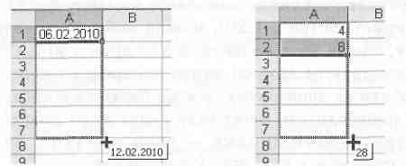
Функція автозаповнення надає можливість заповнювати діапазони клітинок прогресіями різних видів (рис. 1.2). Найчастіше використовують арифметичні прогресії. Наприклад, номери, під якими прізвища учнів перелічено у класному журналі, утворюють арифметичну прогресію з першим членом 1 і різницею 1, а числа місяця — пргресію дат. Якщо скопіювати дату так само, як і текстове значення, буде створено арифметичну прогресію дат з різницею 1. Щоб створити прогресію з іншою різницею, слід ввести два перші її члени, виділити клітинки, що їх містять, і протягнути маркер автозаповнення.

Рис. 1.2
ПРИМІТКА. Якщо скопіювати за допомогою маркера автозаповнення число, прогресію не буде створено. Щоб створити арифметичну прогресію числових значень із кроком 1, слід під час протягування маркера автозаповнення утримувати натиснутою клавішу Ctrl або, як уже зазначалося, ввести два перших члени прогресії та протягнути маркер.
Прогресії інших видів можна створювати за допомогою діалогового вікна Прогресія (рис. 1.3), яке відкривається однойменною командою контекстного меню автозаповнення. У цьому вікні можна задати параметри прогресії:
- в області Тип визначити, яка це має бути прогресія;
- в полі Крок увести значення різниці арифметичної або знаменника геометричної прогресії;
- 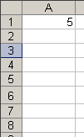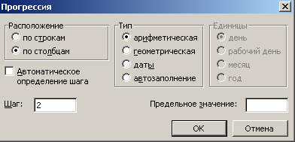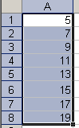в полі Граничне значення вказати значення, на якому прогресія «зупиняється» (останній член зростаючої прогресії не буде більшим, а спадної — меншим за це значення).
Початкові дії
Встановлення параметрів
Результат дій
Рис. 1.3

Для автоматичного заповнення суміжних комірок даними, що часто уводяться в таблиці (наприклад, дні тижня; місяці та ін.), Excel має іще одну можливість – заповнення із попередньо створених списків. Деякі із списків встановлюються в процесі установки Excel. Користувач має можливість створити власні списки, будь-якого змісту списки автозаповнення. Проглянути ці списки, створити новий, редагувати чи видалити раніше створений можна у вкладці Изменить списки вікна Параметры Excel (Основное). Для створення нового списку виконайте такі дії:
Списки
- Виведіть на екран вікно Параметры вкладку Списки.
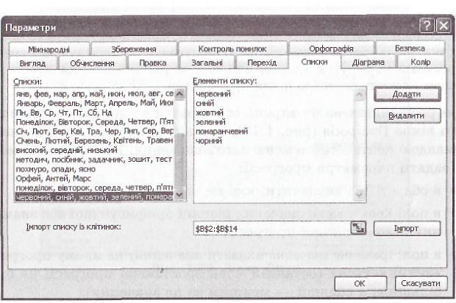
- Виберіть рядок НОВЫЙ СПИСОК і у списку Элементы списка введіть елементи створюваного списку, натискуючи після кожного Enter.
- Після введення всіх елементів списку слід натиснути кнопку Добавить.
Створити новий список можна і іншим способом:
- Ввести елементи списку в діапазон клітинок;
- Виділити діапазон з елементами списку;
- Вибрати закладку Списки;
- Натиснути кнопку Импорт.
У таблиці Excel можна вводити два типи даних: константи і формули.
Константи поділяють на три категорії: текстові, числові значення та значення дат та часу.
Текстові значення можуть містить довільні символи. Якщо розмір тексту перевищує розмір комірки, то для його відображення використовують сусідні, розміщенні праворуч. Зберігається текст тільки в одній комірці. Для відображення тексту потрібно звернутися до пункту меню Формат ячейки, звернувшись до вкладки Выравнивание, яку зображено на малюнку( рис.1.4).
Числові значення можуть містити тільки цифри від «0» до «9», спеціальні символи «+»,«-», «Е», «е», «(», «)», «.», «,», «%», «/» і позначення грошових одиниць.
Дату та час можна заповнювати в одному з запропонованих форматів вкладки Число.
Діапазони комірок можна заповнювати рядками, натискаючи клавішу<Tab> для переходу в комірку праворуч, або стовпцями натискаючи клавішу <Enter> для переходу в комірку нижче заповненої.
!!! Самостійно опрацювати питання «Використання Специальной вставкив».

Завдання
Виконайвчи
- Завантажте програму Ms Excel. Відкрийте файл ПР_ет_1. xls та збережіть в папці з практичними роботами під назвою результат_ет1.xls.
- Налаштуйте роботу таблиці за параметрами:
- Використайте підложку у вигляді малюнка, взятого з файлу у вказаній вчителем папці;
- Перший аркуш робочої книги назвати Автозаповнення, а другий Таблиця, третій - Орнамент, та відповідно задати синій та жовтий та червоний колір для ярликів аркуша;
- До першої комірки першого аркуша задати примітку (закладинка Рецензирование), в якій зазначте ваше прізвище, ім’я та клас, в якому ви навчаєтесь.
- На першому аркуші виконайте завдання, згідно умов, використовуючи автозаповнення та конструктор створення списків. Виконайте проміжне збереження даних.
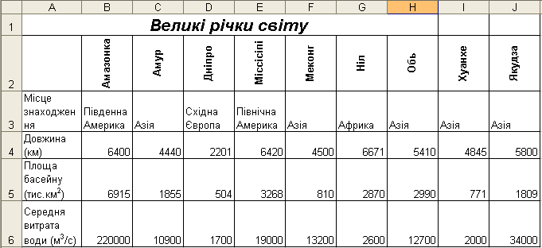
- На другому аркуші створити таблицю за зразком, використовуючи основні правила редагування та форматування. Назви річок заповнити через авто заповнення. Задати межі таблиці та заливку комірок. Виконайте збереження даних.

- На третьому аркуші відформатуйте клітинки електронної таблиці так, щоб отримати орнамент, зображений на рисунку. Для цього створіть повторюваний фрагмент орнаменту і скопіюйте його потрібну кількість разів.
- Результати виконання практичної роботи покажіть вчителю. Дайте відповіді на контрольні запитання.

Контрольні запитання
Контрольні запитання.
- Розгляньте адреси комірок електронної таблиці та вкажіть серед них правильні:
45К | R70000 | YU3 | B55
1_RR | AA5 | TYU | RTY2
- Виділіть вказані діапазони у вікні електронної таблиці та підрахуйте кількість комірок у вказаних діапазонах: B3:E8; F2:F10; B4:H4; B4:G11.
- Назвіть складові частини електронної таблиці EXCEL.
- Перелічіть основні типи даних які підтримує табличний процесор.
- Які формати даних має EXСEL?
- Які можливості надає користувачеві засіб автозаповнення? Алгоритм заповнення через команду Прогрессия.
- Яким чином виконується переміщення та копіювання даних в ЕТ? Алгоритм використання команди Специальная вставка.
- Перелічіть прийоми редагування даних в ЕТ?
- Перелічіть дії , які використовуються для створення списків.
- Як задати вертикальну чи діагональну орієнтацію тексту в комірці?.
- Як задати можливість відображати текст у комірці в декілька рядків?

